A homilia com Padre Beozzo – “Foram ver onde ele morava e, nesse dia, permaneceram com ele” (João 1,35-42)

2º Domingo do Tempo Comum
Por O Fato Redação

13/01/2024

em Destaque, Maringá, Padre José Oscar Beozzo

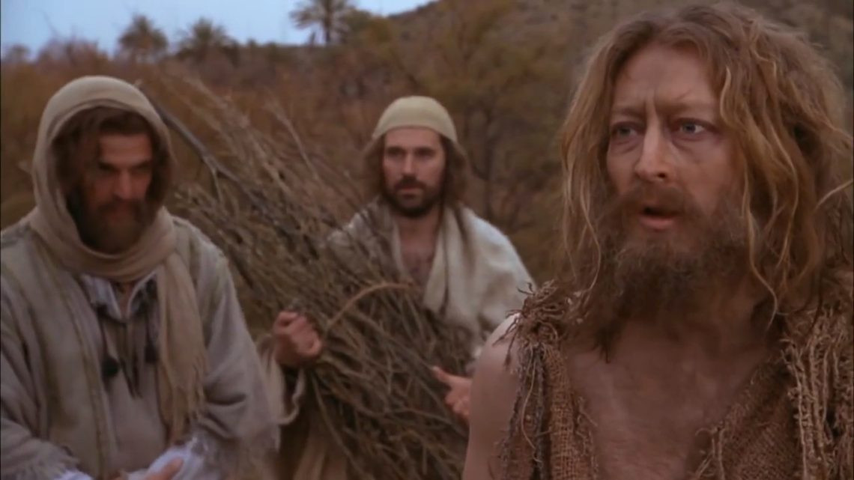

Com o batismo de Jesus, celebrado na última segunda-feira, pois no domingo comemorou-se a festa da Epifania, encerrou-se o ciclo litúrgico do Advento e do Natal. Abre-se agora a longa sequência dos domingos do Tempo Comum. Ela será interrompida pela quaresma e pelo tempo pascal e retomada após as solenidades de Pentecostes e da SS. Trindade. O evangelho deste domingo, nos dá algumas pistas importantes para este tempo. A primeira é do encontro pessoal com Jesus e do seu seguimento.
O cenário do evangelho em João 1,35-42, mostra-nos João Batista que, vendo Jesus passar, diz a dois dos seus discípulos: “Eis o cordeiro de Deus”. Esta imagem evoca para qualquer judeu a saída do Egito para a terra prometida, celebrada em cada família, todos os anos, em torno à mesa onde estava colocado o cordeiro pascal assado e acompanhado de pão ázimo e ervas amargas. Imediatamente os dois começam a seguir Jesus, que se volta e pergunta: “O que estais procurando?” (1, 38). Esta pergunta é também dirigida a nós, neste início de ano: “O que estamos procurando?”. Como aqueles dois, desviamos do assunto com uma pergunta evasiva: “Mestre, onde moras?”. Eles e nós, recebemos em a resposta de Jesus: “Vinde ver” (1, 30).
Prossegue a narrativa: “Foram ver e, nesse dia, permaneceram com ele. Era por volta das quatro da tarde” (1, 39). Detalhe tão preciso pode indicar que um dos dois, era o próprio evangelista João. O outro era André, que saiu à procura de seu irmão Simão Pedro, para dizer: “Encontramos o Messias” (1, 41) e o conduz até Jesus. “Jesus olhou bem para ele e disse: ‘ Tu es Simão, filho de João, tu serás chamado Cefas (que quer dizer pedra)’” (1, 42). A segunda pista é que Jesus começa a chamar os primeiros discípulos para formar a pequena comunidade que o irá acompanhar.
Convoca-nos também a ingressar na sua comunidade. Ao mudar o nome de Simão para Pedro, pedra, muda também seu destino ao confiar missão de ser pedra, alicerce, para uma vez convertido, confirmar seus irmãos. Esta é a terceira pista: a missão. Este início do tempo comum, traz o claro o convite para nos juntarmos àqueles que respondem ao chamado de Jesus, para segui-lo e formar comunidade empenhada em acolher e abraçar o caminho do seu Reino de justiça, paz e da verdadeira fraternidade. Este é o lema da Campanha da Fraternidade deste ano, a amizade social: “Vós todos, sois irmãos e irmãs” (Mt 23, 8).

